**请在打包前，自行修改以下参数为游戏项目的对应参数**

1、 

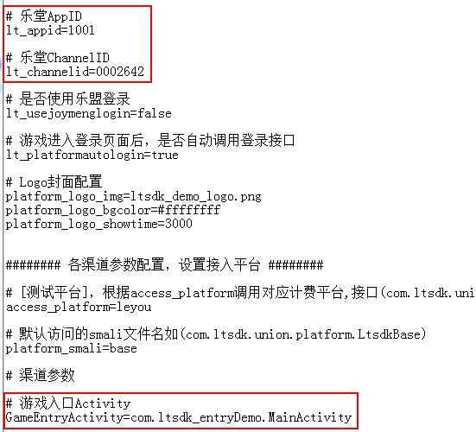

配置为游戏入口，并移除游戏入口下的<intent-filter/>节点

2、 

使用渠道的Activity入口（该Acitiviy为乐游渠道logo，需屏蔽游戏的logo）

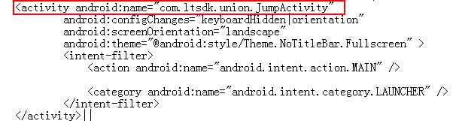

修改渠道参数

